





ASA Athlétisme
- 4 épingles à nourrice !

- mon maillot de club !

- mes pointes !
- mes encouragements...
Tél. : 01.43.75.55.13
inscription@asa-athletisme.com

INTERCLUBS DIVISION NATIONALE 2

www.asa-athletisme.com

DIMANCHE 28 AVRIL 2013 A CRETEIL

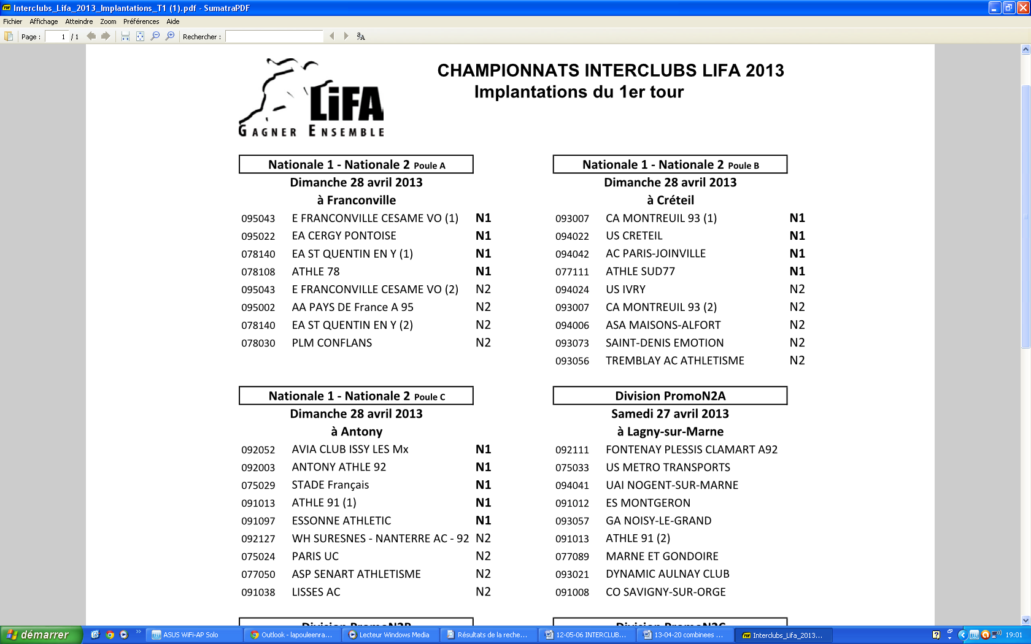
Rendez-vous au métro stade à 10h00.

Départ en métro tous ensemble.

L’enjeu de ce premier tour Interclubs est l’accession en finale Nationale 2 pour assurer notre maintien.

A Créteil, nous affronterons des équipes de notre niveau (N2) mais aussi des équipes de N1 qui figureront dans un classement distinct.

Mis à part les athlètes qui commencent à 11h, il serait très sympa que l'équipe soit la plus complète possible au RDV du métro.

La présence de tous les athlètes et juges convoqués, titulaires comme remplaçants, est nécessaire.
Les autres supporters du club sont également les bienvenus !

Lieu de la compétition : Stade Duvauchelle, chemin des bassins, Créteil. Métro Pointe du lac.


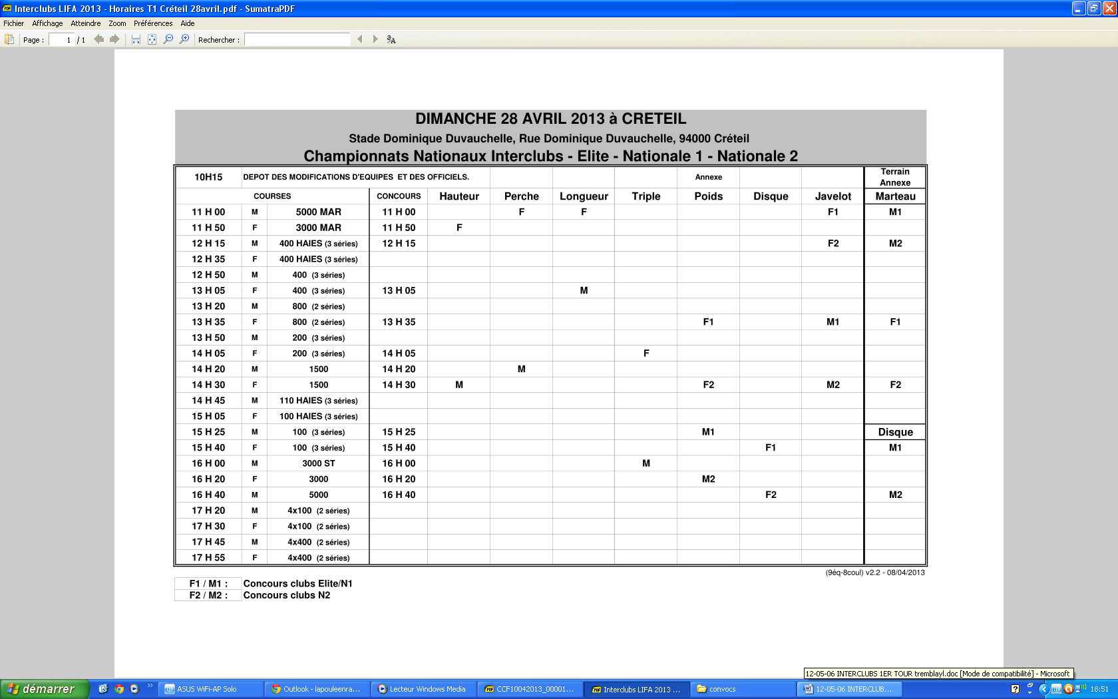
ALLEZ L’ASA !

